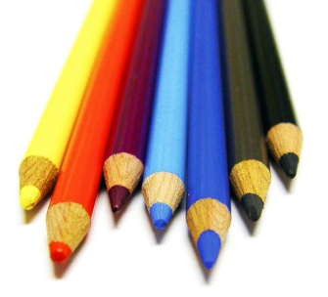

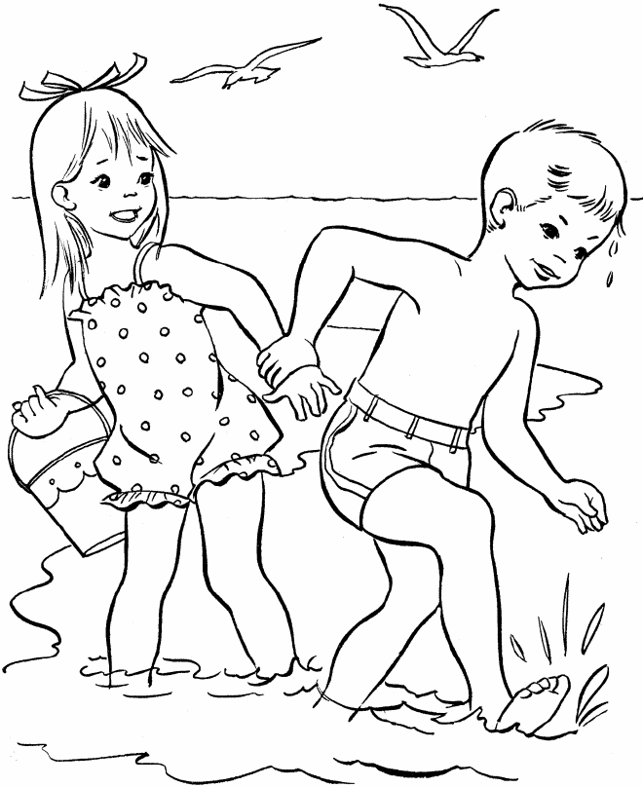

Všetkým čitateľom Žihadla ďakuje Katarína Strýčková ☺ V novom školskom roku pokračujeme. Tešíme sa!